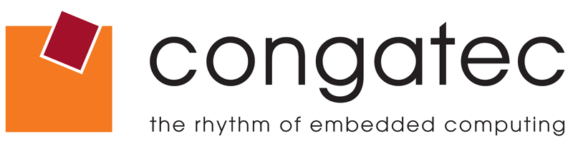

Контактное лицо:
ОСАТЕК
Андрей Попов
Тел.: +7-495-4655047
pav@osatec.ru

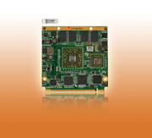
Текст и фото: http://pr.congatec.com
Пресс-релиз 10/2011

congatec предлагает мощность двух ядер AMD в стандарте Qseven
Новый модуль conga-QAF в стандарте Qseven с чрезвычайно высокой графической и двухъядерной производительностью для мобильных приложений

Деггендорф, Германия, 29 сентября, 2011 * * * Компания congatec, ведущий поставщик встраиваемых процессорных модулей, объявляет о расширении линейки своей продукции Qseven.
Модуль Qseven conga-QAF, созданный на базе AMD Embedded G-Series, - первый модуль, сочетающий высокую графическую производительность, мощность двухъядерного вычисления и низкое потребление в таком небольшом размере. Он является идеальным решением для критичных к стоимости маломощных приложений управления и визуализации.
conga-QAF доступен в двух процессорных вариантах: AMD G-Series G-T40E 1.0 ГГц Dual Core (6.4 Вт); и AMD G-Series G-T40R 1.0 ГГц Single Core (5.5 Вт) с маломощной встроенной памятью DDR3 до 4 ГБ.
Интегрированное графическое ядро с декодером Universal Video Decoder 3.0 для бесшовной обработки контента Blu-ray через HDCP (1080p), MPEG-2, HD и DivX (MPEG-4) видео поддерживает DirectX®11 и OpenGL 4.0 для быстрого отображения 2D и 3D изображений и OpenGL 1.1. Графические интерфейсы LVDS, DisplayPort и HDMI предусмотрены.
Графическое устройство AMD G-Series может также использоваться для ресурсоемких параллелизуемым операций, которые обычно выполняются процессором. Для легкости и простоты выполнения неграфических связанных стандартных операций предлагается поддержка OpenCL.
Новый модуль Qseven conga-QAF, который имеет размер 70 x 70 мм и использует контроллер-концентратор AMD Hudson E1 Fusion в комбинации с процессором G-Series, обеспечивает мощное и компактное двухчиповое решение с полным набором функций. Имеются дифференциальные интерфейсы, такие как PCI Express и SATA. В дальнейшем доступна поддержка для 8x USB 2.0, 2x SATA 3.0, 1x SDIO, 4x PCIe 2.0, LPC шины, I²C шины, Gigabit Ethernet и HDA (аудио высокой четкости).
Чрезвычайные показатели производительности создают подходящую концепцию для удобного администрирования собственных мобильных приложений в области автоматизации, медицинской техники, цифровой идентификации, POI/POS, транспорта и многих других областях.

О компании congatec
Головной офис congatec расположен в Деггендорфе в Германии. Его инновационная профессиональная деятельность связана с разработкой и маркетингом промышленных компьютерных модулей с использованием стандартных форм-факторов Qseven, COM Express, XTX и ETX. Продукция компании может быть использована для различных приложений в различных отраслях, таких как автоматизация промышленности, медицинские технологии, автомобильные источники питания, космос и перевозка. Базовые знания и техническое ноу-хау включают уникальные расширенные функции BIOS, а так же всесторонние пакеты поддержки драйверов и плат. Продолжая фазу разработки, клиентам оказывается поддержка через управление жизненным циклом продукции. Продукция компании производится специальными поставщиками услуг в соответствии с современными стандартами качества. В настоящее время в congatec насчитывается 112 служащих, филиалы компании расположены на Тайване, в Чехии и США. Больше информации вы сможете найти на сайте www.congatec.com.

